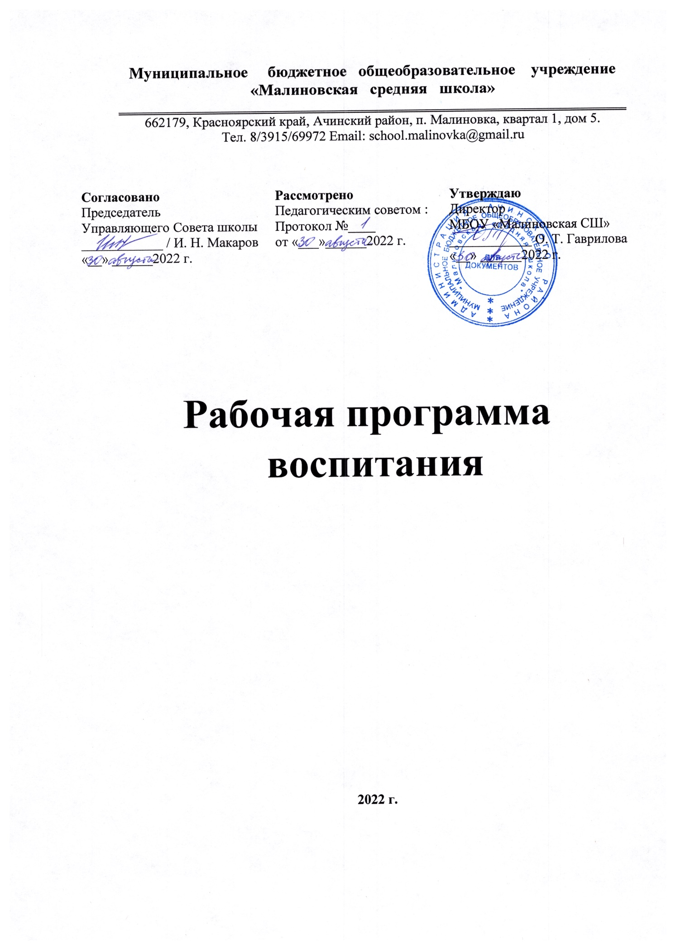

**Комплексный план противоэпидемических мероприятий**

**по предупреждению заболеваемости гриппом, ОРВИ на 2022-2023 учебный год**

|  |  |  |  |
| --- | --- | --- | --- |
| ***№ п/п*** | ***Мероприятия*** | ***Сроки проведения*** | ***Ответственные*** |
| 1 | Мониторинг по заболеваемости гриппом, ОРВИ | Ежедневно | Социальный педагог, классные руководители |
| 2 | Соблюдение режима сквозного проветривания по графику | Ежедневно | Классные руководители  Заведующая ХЧ |
| 3 | Организация подвижных игр на свежем воздухе (при допустимом температурном режиме) | Ежедневно | Учителя физической культуры |
| 4 | Контроль за соблюдением мытья рук обучающимися | Ежедневно | Классные руководители, ответственные дежурные классных коллективов |
| 5 | Проведение иммунизации против гриппа работникам школы и обучающимся | В течение года | Мед.работник |
| 6 | Проведение бесед: «Внимание грипп!» среди учащихся 1-11 классов и среди работников школы | В течение года | Классные руководители, мед.работник,  педагог организатор |
| 7 | Ежедневное проветривание кабинетов, соблюдение температурного режима, влажные уборки с применением дезинфицирующих средств | Ежедневно | Классные руководители  Заведующая ХЧ |
| 8 | Проведение  бесед с родителями «Профилактика  гриппа» на классных собраниях | Осенне – весенний период | Классные руководители, зам.директора по ВР |
| 9 | Оформление просветительского уголка здоровья с информацией по гриппу | Октябрь | Мед.работник  Педагог организатор |
| 10 | Размещение на школьном сайте информации по профилактике гриппа и ОРВИ | Октябрь – ноябрь | Зам.директора по ВР, ответственный за сайт по приказу |
| 11 | Увеличение кратности влажных уборок с применением дезинфицирующих средств | Период повышенного эпидемиологического периода | Заведующая ХЧ |
| 12 | Соблюдение графика обработки дезинфекционными средствами во время карантина | Постоянно | Заведующая ХЧ |
| 13 | Увеличение кратности влажных уборок с применением дезинфицирующих средств | По инструкции | Заведующая ХЧ |
| 14 | Информирование УО об эпид.ситуации по гриппу и ОРВИ | Каждую пятницу | Зам.директора по ВР |
| 15 | Обеззараживание воздуха ультрафиолетовым бактерицидным излучением в помещениях с повышенным риском распространения возбудителей инфекций. | Ежедневно | Заведующая ХЧ Зав. столовой |
| 16 | Организовать проведение занятий  с работниками по профилактике инфекций верхних и нижних дыхательных путей | 1 раз в полугодие | Мед.работник |
| 17 | Проведение эпидемиологического расследования | При регистрации очагов с групповой заболеваемостью ОРВИ | Мед.работник  Администрация школы |
| 18 | Временное приостановление учебного процесса в классе, школе | В случае выявления групповых заболеваний:  в одном классе – 20%;  общее число заболевших по  школе – 30% | Зам.директора по УВР  Директор |
| 20 | Запрещение массовых мероприятий | До особого распоряжения | Директор |

Заместитель директора по ВР 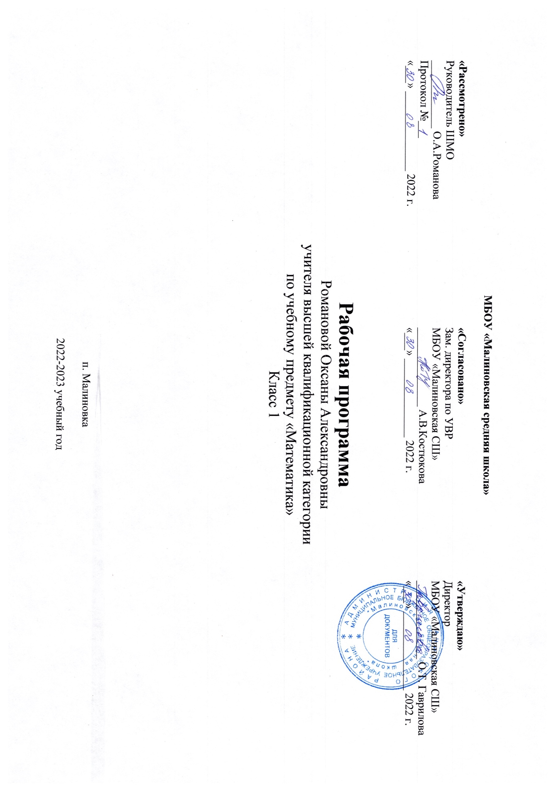 Романова О.А.